DAFTAR PUSTAKA

Sulaiman, A. ., Lutfiah, B. N., Amelia, R., Limbong, A. F., Fatahsyah, V., Azzahra, A., Amalia, C., Nasution, K. N., Huda, A., Fatria, F., Barus, U., & Sultani, D. I. (2024). Membangun Nilai Religius Melalui Penguatan Profil Pelajar Pancasila (P5) di SD Muhammadiyah 10. J-MAS: Jurnal Pengabdian Masyarakat, 3(2), 941–950. Diambil dari : https://melatijournal.com/index.php/jmas/article/view/614

Husna, M. F., & Novita, T. R. (2022). Literasi Digital dalam Pembentukan Karakter Siswa di MTs Uswatun Hasanah Mirza Kota Binjai. Jurnal Abdi Masyarakat Indonesia, 2(1), 227–234.
https://doi.org/10.54082/jamsi.196

Aziz, Hamka Abdul.(2012).Karakter Guru Profesional Melahirkan Murid Unggul Menjawab Tantangan Masa Depan.Jakarta:Al-Mawardi Prima

Abdul, Majid, dkk.(2012).Pendidikan Karakter Perspektif Islam.Bandung:PT Remaja Rosdakarya

Aka Hawari.(2012). Guru yang Berkarakter Kuat.Yoyakarta:Laksana
Kesuma, dkk.(2013).Pendidikan Karakter Kajian Teori dan Praktik di Sekolah. Bandung:PT Remaja Rosdakarya

Lickona, Thomas.(2013).Character Matters Persoalan Karakter.Jakarta.Bumi Aksara
Mustari Mohamad.(2014).Nilai Karakter Refleksi Untuk Pendidikan.Jakarta:PT Raja Grafindo Persada
Samani, dan Hariyanto.(2012) Konsep dan model pendidikan karakter. Bandung : PT Remaja Rosdakarya
Amri, Sofan.(2011).Implementasi Pendidikan Karakter Dalam Pembelajaran.
Jakarta : PT Prestasi Pustakaraya
Sugiyono.(2017).Metode Penelitian Pendidikan (Pendekatan Kuantitatif,Kualitatif, dan R&D). Bandung : Alfabeta
. (2009). Metode Penelitian Pendidikan (Pendekatan Kuantitatif, Kualitatif, dan R&D). Bandung : Alfabeta
Sukmadinata.(2016).Metode Penelitian Pendidikan. Bandung:PT RemajaRosdakarya

98

Suparlan Suhartono.(2008).Wawasan Pendidikan: Sebuah Pengantar Pendidikan. Yogyakarta: Ar-Ruzzmedia

Winataputra, Udin S, dkk.(2007). Teori Belajardan Pembelajaran. Jakarta:Universitas Terbuka.

Wuryan, Sri dan Syaifullah.(2006). Ilmu Kewarganegaraan (Civics).Bandung: Laboratorium Pendidikan Kewarganegaraan

Yaumi Muhammad.(2014).Pendidikan Karakter Landasan, Pilar, danImplementasi.Jakarta:Prenadamedia group

Zuriah Nurul.(2008).Pendidikan Moral & Budi Pekerti Dalam Perspektif Perubahan.Jakarta:PT. Bumi Aksara
Internet dan Sumber Lain : https//www.academia.edu/8944806/Ebook_metode_penelitian http://regional.kompas.com/read/2016/09/05/13090631/bolos.sekolah.8.siswa.sma
.dihukum.menyanyikan.indonesia.raya. (14/09/2017, 20:39)

Undang-Undang RI No. 20 Tahun 2003 pasal 37 Ayat (1)

Undang-Undang Dasar Sistem Pendidikan Nasional No. 20 Tahun 2003 pasal 1 ayat 4

Peraturan Menteri Pendidikan dan Kebudayaan Republik Indonesia No. 53Tahun 2015 pasal 1

http://digilib.uinsuka.ac.id/10020/1/BAB%20I%2C%20IV%2C%20DAFTAR%2 0PUSTAKA.pdf

http://eprints.ums.ac.id/57853/15/HALAMAN%20DEPAN-196.pdf

http://eprints.ums.ac.id/38530/18/NASKAH%20PUBLIKASI.pdf

99

LAMPIRAN A
(HASIL OBSERVASI AWAL)

  - Hasil Wawancara
  - Dokumentasi Observasi Awal

  - Hasil Wawancara :
Nama : H. Opan Ahmad Solihin, S.Pd.
Jabatan : Guru Pendidikan Pancasila dan KewarganegaraanTugas
Q : Bagaimana keadaan kelas dan siswa pada saat bapak melakukan proses pembelajaran?
A2: Dalam pembelajaran siswa sering mengalami kejenuhan karena mata pelajaran PPKn ini adalah salah satu mata pelajaran yang dinilai membosankan, apabila kita tidak menciptakan suasana pembelajaran yang efektif dan menyenangkan bagi siswanya dengan tidak menggunakan metode-metode yang bervariasi, maka siswa tidak akan memiliki motivasi semangat untuk belajar
Q : Menurut bapak, bagaimana karakter siswa di MTs Swasta Kecamatan Tanjung Morawa ?
A2: Berbicara mengenai karakter tentunya setiap siswa memiliki karakter yang berbeda-beda, sebagai orangtua di sekolah tentunya kita harus membimbing dan mengawasi anak tersebut agar tidak mengarah ke hal yang kurang baik.

Q : Ketika melakukan kegiatan belajar mengajar di kelas, apakah bapak menanamkan karakter pada siswa? Jika iya, cara yang digunakannya seperti apa?
A2: Iya, setiap guru yang masuk ke kelas tentunya menanamkan karakter tanggung jawab, bahkan tidak hanya tanggung jawab saja melainkan karakter-karakter yang lain. Karena ini memang sudah menjadi tanggung jawab pihak sekolah agar peserta didiknya mempunyai karakter yang baik untuk di aplikasikan di kehidupan sehari-hari. Cara yang digunakan dalam menanamkan karakter yaitu dengan menyisipkan karakter tersebut di dalam materi yang diajarkannya, jika diluar pembelajaran yaitu dengan sikap kita sebagai teladan bagi anak agar mencontohkan yang baik-baik di lingkungan sekolah.
Q : Karakter apa saja yang bapak tanamkan kepada siswa di dalam proses pembelajaran?
A2: Dalam proses pembelajaran yang saya tanamkan yaitu karakter religius,

tanggung jawab, disiplin, sopan santun dan yang lain-lainnya.

Q : Selama bapak mengajar disini yang bapak ketahui, apakah semua siswa sudah memiliki karakter tanggung jawab pada proses pembelajaran?
A2: Setiap anak tentunya berbeda-beda karena cara berfikirnya pun berbeda beda, dapat dikatakan semua siswa MTs Swasta Kecamatan Tanjung Morawa sudah memiliki karakter tanggung jawab hanya saja cara mengaplikasikannya yang berbeda tiap anaknya, contohnya saja saya memberikan tugas kepada anak untuk dikerjakan dan dikumpulkan dengan tidak melihat punya temannya, dan ketika dalam proses mengerjakannya masih ada saja yang melihat punya teman serta pada saat saya meminta untuk mengumpulkannya ada yang mengumpulkan dan ada saja yang tidak mengumpulkannya. Maka dari itu, inilah pekerjakaan rumah kita sebagai guru untuk menanamkan karakter tanggung jawab pada anak.

Tanjung Morawa, Oktober 2024

Responden Pewawancara,

  - Dokumentasi Observasi Awal

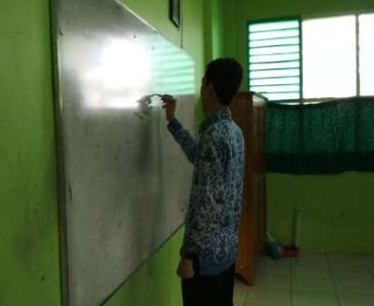
( Proses KBM di kelas VIII A Pada Jam 09.15- 10.15 )

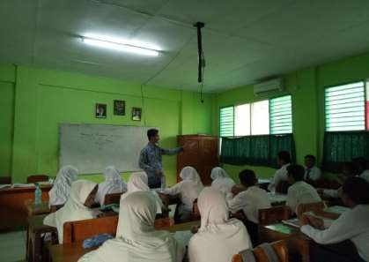
( Proses KBM di kelas VIII B Pada Jam 09.15:10.15 )

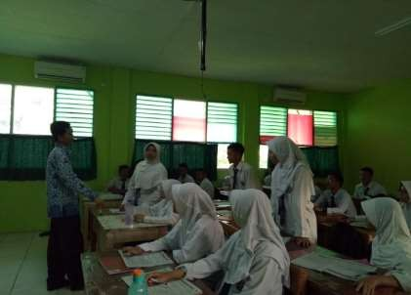
( Proses KBM di Kelas VIII C pada jam 9.15-10.15 )
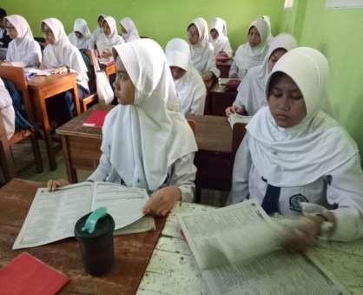
( Proses KBM di Kelas VIII C pada jam 9.15:10.15 )

LAMPIRAN B
(Validasi Instrumen)

  - Matriks Wawancara
  - Pedoman Wawancara
  - Matriks Observasi
  - Pedoman Observasi

  - Matriks Wawancara

Matriks Instrumen Wawancara

Fokus | Sub Fokus | Aspek yang diamati |  | Sumber Informasi
Penanaman karakter | Pemahaman mengenai | Memahami kegiatan menyelesaikan tugas yang
tanggung jawab melalui | penanaman karakter | diberikan guru sehingga dapat menyerahkan tugas
pembelajaran PPKn | tanggung jawab melalui | tepat waktu
 | pembelajaran PPKn
 |  | Memahami kegiatan mengerjakan tugas sesuai |  | Guru PPKn
 |  | dengan petunjuk
 |  | Memahami kegiatan Mengerjakan | tugas
 |  | berdasarkan hasil karya sendiri.

Faktor pendukung dan penghambat dalam penanaman karakter tanggung jawab di MTs Swasta Kecamatan  Tanjung Morawa | Pemahaman mengenai komponen keberhasilan dan faktor penghambat dalam penanaman karakter tanggung jawab | Memahami faktor penghambat dan keberhasilan dalam penanaman karakter tanggung jawab siswa | Guru PPKn
strategi dan metode | Pemahaman mengenai | Memahami dan mengetahui strategi dan metode
guru PPKn dalam | strategi dan metode guru | yang digunakan oleh guru dalam menanamkan
penanaman karakter | yang digunakan dalam | karakter tanggung jawab melalui pembelajaran
tanggung jawab melalui | penanaman karakter |  | Guru PPKn
pembelajaran PPKn di | tanggung jawab melalui
MTs Swasta Kecamatan Tanjung Morawa | pembelajaran PPKn

  - Pedoman Wawancara

Pedoman Wawancara Kepala Madrasah:

- Apa yang bapak ketahui mengenai karakter tanggungjawab?
- Bagaimana penanaman karakter tanggungjawab pada siswa di MTs Swasta Sholihin Kecamatan Tanjung Morawa?
- Bagaimana cara yang dilakukan madrasah untuk menerapkan penanaman karakter tanggungjawab dalam proses pembelajaran maupun diluar pembelajaran?
- Menurut bapak bagaimana peran madrasah dalam menanamkan karakter tanggungjawab pada siswa MTs Swasta Sholihin?
- Apakah ada pihak lain selain guru yang membantu dalam menanamkan nilai tanggungjawab pada siswa MTs Swasta Kecamatan Tanjung Morawa?
- Bagaimana metode yang digunakan dalam penanaman karakter tanggungjawab?
- Menurut bapak pentingkah penanaman karakter tanggungjawab pada siswa? Seberapa penting?
- Apakah ada faktor pendukung dan penghambat dalampenanaman karakter tanggungjawab pada siswa?

Pedoman Wawancara Guru Pendidikan Pancasila dan Kewarganegaraan:

- Apakah yang bapak ketahui mengenai mata pelajaran Pendidikan Kewarganegaraan?
- Apa yang bapak ketahui mengenai pendidikan karakter?
- Menurut bapak apakah guru berperan penting atau tidak dalam penanaman karakter tanggungjawab pada siswa?
- Bagaimana penanaman karakter tanggungjawab yang dilakukan bapak melalui perencanaan pelaksanaan pembelajaran?
- Bagaimana penanaman karakter tanggungjawab dalam pembelajaran

sehingga dapat mendorong terbentuknya karakter siswa?
- Bagaimana penanaman karakter tanggung jawab dalam kegiatan evaluasi pembelajaran?
- Apakah ada faktor pendukung dan penghambat dalam menanamkan karakter tanggungjawab melalui pembelajaran PPKn pada siswa?
- Adakah kegiatan atau program penunjang karakter tanggungjawab dalam kegiatan pembelajaran PPKn?
- Bagaimana strategi bapak dalam menanamkan karakter tanggungjawab dalam pembelajaran PPKn?
- Metode apa yang bapak gunakan dalam menanamkan karakter tanggungjawab di kelas?
- Apakah cara penanaman karakter tanggungjawab dalam pembelajaran PPKn berbeda dengan pembelajaran lainnya?
- Bagaimana cara mengatasi siswa yang sulit menerima penanamankarakter tanggungjawab?

Pedoman Wawancara Siswa Siswi MTs Swasta Sholihin Kecamatan Tanjung Morawa:

- Apa yang anda ketahui mengenai karakter tanggung jawab?
- Dalam kegiatan pembelajaran, apakah guru menyisipkan kegiatan berdiskusi dengan sesama teman di kelas?
- Dalam pembelajaran Pendidikan Kewarganegaraan, apakah anda pernah merasa bosan? Berikan alasannya?
- Dalam proses pembelajaran apakah anda menyerahkan tugas pada tepat waktu?
- Dalam proses pembelajaran apakah anda Mengerjakan Tugas dengan sendiri tanpa melihat punya teman?

  - Matriks Observasi

Matriks Instrumen Observasi

Fokus | Sub fokus | Aspek yang diamati | Sumber Informasi
 |  | Terdapat kegiatan menyelesaikan tugas yang diberikan
 |  | guru sehingga dapat menyerahkan tugas tepat waktu
Bagaimana penanaman | Dampak maupun hasil
karakter tanggung  jawab melalui | dari penanaman karakter  tanggung jawab dalam | Terdapat kegiatan siswa mengerjakan tugas sesuai dengan petunjuk guru | Peserta didik
pembelajaran PPKn di | pembelajaran PPKn
MTs Swasta Kecamatan Tanjung Morawa
 |  | Terdapat kegiatan mengolah (menyimpulkan jawaban)
 |  | sehingga mengerjakan tugas berdasarkan hasil karya
 |  | sendiri

  - Pedoman Observasi

LEMBAR OBSERVASI
ASPEK YANG DIAMATI DALAM KEGIATAN MENGERJAKAN SESUAI PETUNJUK YANG DIBERIKANDALAM PENANAMAN KARAKTER TANGGUNG JAWAB

No. | Aspek yang diamati | Catatan Hasil  Observasi
 | Mengerjakan sesuai petunjuk yang diberikan
 | Refleksi

LEMBAR OBSERVASI
ASPEK YANG DIAMATI DALAM KEGIATAN MENGERJAKAN TUGAS BERDASARKAN HASIL KARYA SENDIRI DALAM PENANAMAN KARAKTER TANGGUNG JAWAB

No. | Aspek yang diamati | Catatan Hasil Observasi
 | Mengerjakan tugas berdasarkan hasil karya sendiri
 | Refleksi | .

LEMBAR OBSERVASI
ASPEK YANG DIAMATI DALAM KEGIATAN MENYERAHKAN TUGAS TEPAT WAKTU DALAMPENANAMAN KARAKTER TANGGUNG JAWAB

No. | Aspek yang diamati | Catatan Hasil Observasi
 | Menyerahkan tugas tepat waktu
 | Refleksi

LAMPIRAN C
  - Data Biodata Informan
  - Hasil Wawancara
  - Hasil Observasi
  - Dokumentasi
  - Reduksi Data
  - Hasil Tugas Peserta Didik

C.1 Data Biodata Informan

Nama : Drs.A.Rifa’i, M.Pd.
Jabatan : Kepala Madrasah
Jenis Kelamin : Laki-Laki

Nama : H. Opan Ahmad Solihin, S.Pd.
Jabatan : Guru Pendidikan Pancasila dan Kewarganegaraan Jenis Kelamin : Laki-Laki

Nama : Ria Triana Sari, S.Pd
Jabatan : Guru Pendidikan Pancasila dan Kewarganegaraan Jenis Kelamin : Perempuan

Nama : Azcka Hamidah
Kelas : VIII A
Umur : 14 tahun
Jenis Kelamin : Perempuan

Nama : Aldho Rizqika R
Kelas : VIII B
Umur : 15 tahun
Jenis Kelamin : Laki-Laki

Nama : Ferina Fatimah
Kelas : VIII C
Umur : 14 tahun Jenis
Kelamin : Perempuan

C.1 Hasil Wawancara

Nama : Drs. A.RIFA’I, M.Pd.
Jabatan : Kepala Madrasah

Q : Apa yang bapak ketahui mengenai karakter tanggungjawab?
A1: Secara umum yang dikatakan tanggung jawab adalah bagaimana dapat mengelolah Madrasah agar supaya dapat melaksanakan kegiatan yang ada di internal maupun eksternal di Madrasah ini dengan sebaik-baiknya

Q : Bagaimana penanaman karakter tanggung jawab pada siswa di MTs Swasta Kecamatan Tanjung Morawa?
A1: Hal ini tentunya harus diawali oleh seluruh elemen Madrasah sebagai tauladan. Semua elemen-elemen yang ada di Madrasah baik guru maupun staf tata usaha untuk menunjukkan atau memberikan contoh yang baik secara langsung sehingga siswa-siswi MTs Swasta Kecamatan Tanjung Morawa memiliki karakter yang baik dan dapat bermanfaat dalam kehidupan sehari-hari. Semua elemen yang ada di Madrasah ikut untuk bertanggungjawab dalam menanamkan nilai-nilai tanggungjawab pada siswa.
Q : Bagaimana cara yang dilakukan madrasah untuk menerapkan penanaman karakter tanggung jawab dalam proses pembelajaran maupun diluar pembelajaran?
A1: Penanaman karaktear tanggungjawab di Madrasah yaitu dengan cara melalui kegiatan-kegiatan seperti rapat. Madrasah memiliki kegiatan rapat jangka pendek dan jangka panjang, rapat ini meliputi rapat dinas, rapat kerja maupun kegiatan-kegiatan lainnya. Dalam kegiatan rapat tersebut madrasah berusaha untuk menyampaikan kepada seluruh elemen yang ada di Madrasah bagaimana seorang pendidik harus bertanggungjawab di dalam melaksanakan kegiatan proses belajar mengajar serta bertanggungjawab atas moral peserta didik.

Maka dari itu tanggungjawab Madrasah tidaklah hanya mengajar saja akan tetapi mendidik juga agar siswa memiliki karakter yang baik dan mempunyai rasa tanggungjawab sebagai siswa dan penerus bangsa. Hal ini sesuai dengan salah satu yang ada di dalam misi MTs Swasta Kecamatan Tanjung Morawa yaitu optimalisasi fungsi, tugas dan tanggungjawab seluruh elemen Madrasah.
Madrasah dalam menerapkan penanaman karakter tanggungjawab baik dalam proses belajar mengajar maupun diluar pembelajaran yaitu dengan menggunakan poin artinya poin yang berlaku di Madrasah. Dalam proses pembelajaran apabila siswa-siswi tidak mengumpulkan tugas tepat waktu dan tidak hasil sendiri maka akan dikenakan pengurangan poin, dan apabila siswa-siswi yang melanggar peraturan tersebut maka akan dikenakan tindakan seperti pemanggilan orangtua wali murid untuk berkomunikasi mengenai anaknya

Q : Menurut bapak bagaimana peran madrasah dalam menanamkan karakter tanggungjawab pada siswa MTs Swasta Sholihin?
A1: Peran Madrasah dalam penanaman karakter tanggungjawab merupakan Tanggung jawab yang besar, karena orangtua wali murid percaya oleh Madrasah untuk anaknya belajar disini. Maka semua ini dapat berjalan dengan baik dimana lembaga ini harus benar-benar mampu mengelola dan mengaplikasikan dengan tanggungjawab dan dapat menanamkan karakter yang baik dan positif bagi siswa dengan memberikan contoh secara langsung yaitu diri kita sebagai tauladan bagi siswa-siswi Madrasah.

Q : Apakah ada pihak lain selain guru yang membantu dalam menanamkan nilai tanggung jawab pada siswa MTs Swasta Kecamatan Tanjung Morawa?
A1: Dalam proses menanamkan karakter tanggungjawab pada anak tentunya tidak hanya peran dari lembaga Madrasah ini sendiri melainkan Madrasah membutuhkan peran dari lembaga-lembaga lain untuk memberikan informasi, masukan serta saran dan lain sebagainya kepada pihak Madrasah. Lembaga lain disini antara lain seperti BNN, Kepolisian, Ulama, Kyai atau

ustad dengan melalui kegiatan Peringatan Hari Besar Islam (PHBI) atau yang muncul kegiatan-kegiatan yang sifatnya untuk training dengan siswa
Q: Bagaimana metode yang digunakan dalam penanaman karakter tanggung jawab?
A1: Dalam menanamkan karakter tanggung jawab Madrasah menggunakan metode demontrasi. Metode ini cara untuk menunjukkan kepada anak-anak sebagai contoh dan tauladan kepada anak tersebut, karena nilai tanggungjawab susah untuk diukur dan biasanya seorang anak akan meniru dan menangkap apa yang ada di sekitarnya. Maka dari itu kita sebagai contoh tauladannya harus menunjukkan atau mencontohkan yang baik-baik secara langsung agar siswa dapat meniru yang ada disekitarnya dan dapat dilakukan secara terus menerus dan diterapkan di dalam kehidupan sehari- hari.
Q : Menurut bapak pentingkah penanaman karakter tanggung jawab pada siswa? Seberapa penting?
A1: Penanaman karakter tanggung jawab sangatlah penting tidak hanya di lingkungan Madrasah melainkan di lingkungan keluarga maupun lingkungan masyarakat. Dalam lingkungan Madrasah tidak hanya guru akan tetapi semua unsur yang ada di Madrasah ini sangat penting untuk menunjukkan dan memberikan contoh yang baik sehingga dapat tertanam dalam diri anak tersebut

Q : Apakah ada faktor pendukung dan penghambat dalam penanaman karakter tanggung jawab pada siswa?
A1: Dalam menanamkan karakter tanggung jawab pada siswa memanglah tidak mudah dikarenakan sikap peserta didik yang berbeda-beda, karena tentunya dalam menanamkan karakter tanggung jawab ada yang mendukung dan ada yang menghambat. Faktor pendukung yaitu semua elemen yang ada di Madrasah bagaimana untuk supaya anak dapat menanamkan karakter yang baik dan faktor penghambat sangatlah banyak baik dari media sosial,

lingkungan luar maupun dari Madrasah ini sendiri karena ini sangat berpengaruh untuk penanaman karakter pada diri peserta didik.

Tanjung Morawa, Oktober 2024

Informan Pewawancara

Nama : H. Opan Ahmad Solihin, S.Pd.
Jabatan : Guru Pendidikan Pancasila dan Kewarganegaraan

Q : Apakah yang bapak ketahui mengenai mata pelajaran Pendidikan Pancasila dan Kewarganegaraan?
A2: Pendidikan Pancasila dan Kewarganegaaran merupakan mata pelajaran yang luas baik dalam jenjang mulai dari SD hingga Perguruan Tinggi ini pasti ada PPKnnya dan mulai dari ranah baik itu ranah sosial maupun sains Pendidikan Pancasila dan Kewarganegaraan ini masuk di dalamnya. Jadi Pendidikan Pancasila dan Kewarganegaraan merupakan salah satu mata pelajaran multi dimensi
Q : Apa yang bapak ketahui mengenai pendidikan karakter?
A2: Pendidikan karakter merupakan bentuk kegiatan seseorang yang di dalammya terdapat suatu tindakan yang mendidik dan diperuntukkan bagi generasi selanjutnya. Tujuan pendidikan karakter adalah untuk membentuk penyempurnaan diri individu secara terus-menerus dan melatih kemampuan diri demi menuju kearah hidup yang lebih baik. Maka dari itu pendidikan karakter tentunya perlu dipelajari, kenapa munculnya istilah karakter yaitu karena memang nilai-nilai dari moral, etika dan sopan santun ini sudah mulai berkurang khususnya di Indonesia ini sendiri. Maka dari itu munculnya suatu kalimat berkarakter, karakter dapat diartikan suatu pendidikan yang menggambarkan tentang bagaimana memunculkan suatu nilai-nilai tertentu dari peserta didik tersebut. Nilai-nilai tertentu itu banyak bisa berupa tanggung jawab, sikap, toleransi, agama dan lain-lain. Jadi pendidikan karakter ini sendiri merupakan proses oembentukan karate yang memberikan dampak positif terhadap perkembangan emosional, spiritualitas, dan kepribadian seseorang. Oleh sebab itu, pendidikan karakter merupakan bagian penting dalam membangun jati diri penerus bangsa.

Q : Menurut bapak apakah guru berperan penting atau tidak dalam penanaman karakter tanggung jawab pada siswa?
A2: Guru berperan penting sekali dalam menanamkan tanggung jawab karena salah satu kewajiban guru yaitu untuk bisa menumbuhkan rasa tanggung jawab pada siswa intinya tanggung jawab dalam hal menerima pembelajaran, tanggung jawab dalam tugas-tugasnya contoh kecil PRnya dan piketnya.
Q : Bagaimana penanaman karakter tanggung jawab yang dilakukan bapak melalui perencanaan pelaksanaan pembelajaran?
A2: Tanggung jawab dalam pembelajaran PPKn yang sudah bapak lakukan adalah dengan cara :
- memberikan beberapa tugas-tugas baik tugas terstruktur ataupun tidak terstruktur contoh tugas tidak terstruktur yaitu menghafal pasal-pasal,
pembukaan dan lain-lain yang dimana ini disesuaikan dalam Rencana Pelaksanaan Pembelajaran yang telah dibuat.
- Menanamkan tanggung jawab dari segi sikap yaitu mulai dari tata cara berpakaian, berbicara dan beribadah
Q : Bagaimana penanaman karakter tanggung jawab dalam pembelajaran sehingga dapat mendorong terbentuknya karakter siswa?
A2: Agar dapat mendorong karakter siswa anak dibiasakan untuk bisa berbicara di depan kelas dengan cara dipanggil ke depan satu persatu, dari sinilah anak akan terlihat karakternya ketika anak tersebut berbicara di depan kelas. Dan dengan cara diberikan tugas disinilah karakter tanggungjawabnya akan terlihat apakah tugasnya dikerjakan atau tidak dan hasil sendiri atau tidak. sehingga kita sebagai seorang guru dapat memposisikan diri pada setiap siswa yang berbeda-beda karakternya
Q : Bagaimana penanaman karakter tanggung jawab dalam kegiatan evaluasi pembelajaran?
A2: Evaluasi pembelajaran ini meliputi sebuah penilaian, contoh penilaian dari aspek kognitif dalam menanamkan karakter tanggungjawab yaitu jika peserta didik mendapatkan nilai dibawah KKM tentunya ada kegiatan remedial. Dalam kegiatan remedial tersebut tentunya mempunyai jenjang waktunya. Jadi dapat melihat peserta didik yang mempunyai tanggungjawab

belajar. Kemudian dari aspek afektif dalam menanamkan karakter tanggungjawab yaitu jika peserta didik yang tidak mengumpulkan tugas tepat waktu akan dipanggil dengan cara face to face dan diobrolkan secara baik-baik karena dengan cara ini peserta didik tidak akan merasa terpojokan oleh teman-temannya.
Q : Apakah ada faktor pendukung dan penghambat dalam menanamkan karakter tanggung jawab melalui pembelajaran PPKn pada siswa?
A2: Dalam menanamkan karakter tanggungjawab pada siswa tentuya ada saja faktor pendukung ataupun penghambat baik itu dari internal maupun eksternal. Berbicara mengenai faktor pendukung dari aspek internalnya ini tentunya harus muncul dari dalam diri sendiri anak tersebut jika sudah bagus dari dirinya sendiri tentunya dari pihak guru hanya tinggal mengawasinya dan semua elemen tentunya menjadi suri teladan pada peserta didik yaitu dengan memberi contoh yang baik secara langsung di dalam lingkungan Madrasah ini sendiri karena peserta didik akan bertemu setiap hari oleh elemen yang ada di Madrasah sehingga kemungkinan akan meniru yang apa dilihat. Maka dari itu semua elemen yang ada di Madrasah baik itu guru, staf maupun satpam tentunya harus menjadi teladan bagi peserta didik. kemudian dari aspek eksternal yaitu dari lingkungan keluarga. Keluarga/rumah merupakan pusat pembangunan karakter utama dan pertama. Orang tua tidak bisa menuntut sekolah jika sang anak berkelakuan buruk, jika orang tua tidak pernah memantau dan mengajarkan langsung pendidikan karakter pada anak-anaknya, dimana peran keluarga disini yang paling utama, apakah keluarga mengajarkan bagaimana tanggung jawab dalam segi waktu, memanage waktu. Jika diajarkan dalam lingkungan keluarganya tentunya dalam diri anak tersebut akan tertanam sikap tanggung jawab dalam kehidupan sehari-harinya. apabila lingkungan keluarga ini tidak dibiasakan untuk bertanggung jawab dia tidak akan bisa menerapkan di sekolah, segigih apapun kita untuk menuntut anak itu belajar tanggung jawab akan tetapi jika tidak dibantu dari lingkungan rumah nihil hasilnya karena harus ada kerjasama antara orang tua siswa dengan guru di sekolah. Kemudian faktor penghambat dalam penanaman karakter tanggung jawab

pada siswa yaitu faktor internal dan eksternal dimana internal disini dari diri sendiri agar tidak terpengaruh dari teman-teman sejawatnya, namanya juga anak smp terkadang malas dan labil, seperti tadinya anak tersebut nurut besoknya tidak nurut, kadang rajin besoknya tidak rajin. Dan bisa dari dewan guru atau Madrasah ini sendiri yang tidak mendukung proses penanaman karakter tanggung jawab yaitu tidak adanya buku penghubung antara guru dengan orang tua murid yang dapat dijadikan sebagai alat komunikasi dengan memberikan informasi secara jujur dan objektif mengenai perkembangan peserta didik di dalam lingkungan Madrasah, Maka faktor ini dapat berpengaruh untuk penanaman karakter tanggung jawab pada diri peserta didik dikarenakan kurangnya komunikasi terhadap orang tua peserta didik sehingga dapat menghambat pembentukan karakter baik bagi anak.
Q : Adakah kegiatan atau program penunjang karakter tanggung jawab dalam kegiatan pembelajaran PPKn?
A2: Dalam pembelajaran PPKn tentunya ada kegiatan yang menunjang tanggung jawab peserta didik dalam pembelajaran yaitu a). suatu project. Proses ini meliputi project kelas bukan individu karena di dalam project ii tentunya ada nilai-nilai tanggungjawabnya. Project ini meliputi pembuatan video persidangan yang diawali dengan kasus-kasus. b). tanggungjawab menghafal (murattal massal) bagaimana dituntut untuk menghafal pasal demi pasal yang dimana ada 196 pasal dan 13 bab itu yang harus dikuasai dan itu memerlukan tanggungjawab. Jika anak tersebut tidak ada tanggung jawabnya maka tidak akan mendapatkan nilai.
Q : Bagaimana strategi bapak dalam menanamkan karakter tanggung jawab dalam pembelajaran PPKn?
A2: PPKn tentunya harus penuh dengan strategi karena PPKn adalah salah satu mata pelajaran yang di nilai membosankan, apabila kita tidak mempuyai strategi maka proses pembelajaran kita akan dirasa peserta didik membosankan sehingga membuat siswa malas dalam kegiatan proses pembelajaran. Salah satu strategi yang digunakan adalah metode lapangan yaitu berupa games seperti mencari sesuatu terhadap objek (terjun langsung)

ke lapangan walaupun memang ada kadarnya berapa persen dikelas dan berapa persen di lapangan. Jadi tidak hanya teorinya saja kecuali materi itu berat kita sampaikan dulu materinya, dan jika teorinya ringan siswa langsung terjun ke lapangan tidak perlu memberikan materinya
Q : Metode apa yang bapak gunakan dalam menanamkan karakter tanggung jawab di kelas?
A2: Salah satunya kita memberikan reward dan punishment, reward disini bukan berupa barang akan tetapi berupa nilai atau sistem penambahan poin dan punishment disini yaitu berupa hukuman yang meliputi pengurangan poin, pengurangan nilai, dan diberikan sanksi sosial seperti menyapu lapangan dan sanksi fisik seperti push up, lari mengelilingi lapangan.
Q : Apakah cara penanaman karakter tanggung jawab dalam pembelajaran PPKn berbeda dengan pembelajaran lainnya?
A2: Pada dasarnya sama dalam hal tanggung jawab yang diambil dari tanggung jawabnya kan yaitu contohnya melaksanakan tugas masalah pekerjaannya benar atau salah itu nomor kesekian yang penting sudah punya rasa tanggungjawab bahwa saya punya tanggung jawab untuk menyelesaikan tugas tersebut, artinya jika dalam hal tanggungjawab semua mata pelajar tentu sama, hanya yang membedakan jika di PPKn ini lebih menekankan pada nilai-nilai moral, sikap karena yang boleh memberikan nilai moral dan sikap hanya dua mata pelajaran yaitu PPKn dan PAI, mungkin ini yang menjadi perbedaannya dari segi tanggung jawab PPKnnya. Maka ada istilah jika anak ini kurang bagus sikapnya bisa saja PPKnnya kurang bagus dan bermasalah.
Q : Bagaimana cara mengatasi siswa yang sulit menerima penanaman karakter tanggungjawab?

A2: Pertama kita jangan pernah bosan karena anak tersebut perlu kita bimbing, memang sikap siswa bermacam-macam ada yang sekali diperintah langsung menunjukkan rasa tanggungjawabnya ada yang harus berkali-kali maka dari itu dibutuhkan kesabaran. Kedua yaitu terus menerus memberikan arahan dan memberikan contoh dari diri kitanya sendiri sebagai panutan di lingkungan sekolah

Tanjung Morawa, Oktober 2024

Informan Pewawancara

Nama : Ria Triana Sari, S.Pd
Jabatan : Guru Pendidikan Pancasila dan Kewarganegaraan

Q : Apakah yang bapak/ibu ketahui mengenai mata pelajaran Pendidikan Pancasila dan Kewarganegaraan?
A3: Mata pelajaran Pendidikan Pancasila dan Kewarganegaraan merupakan salah satu mata pelajaran yang ditetapkan oleh pemerintah yang termasuk ke dalam rumpun mata pelajaran budi pekerti dengan begitu PPKn merupakan salah satu basis pemerintah untuk menanamkan karakter selain dalam mata pelajaran agama.
Q : Apa yang bapak/ibu ketahui mengenai pendidikan karakter?
A3: Pendidikan karakter merupakan sebuah program yang dirancang oleh pemerintah khususnya dari kementrian pendidikan dalam langkah menghadapi tantangan globalisasi, tantangan perkembangan dewasa ini. Dimana untuk menuju kepada manusia yang berkarakter sesuai dengan sejalannya tujuan pembelajaran PPKn yaitu To Be Good Citizenship menjadi warga negara yang baik. Sehingga pendidikan karakter merupakan salah satu program pemerintah untuk mempersiapkan generasi peserta didik selanjutnya untuk menjadi warga negara yang baik.
Q : Menurut bapak/ibu apakah guru berperan penting atau tidak dalam penanaman karakter tanggung jawab pada siswa?
A3: Guru sangat berperan penting dalam penanaman karakter tanggung jawab pada siswa. Hal ini dapat dilihat bahwa tugas guru bukan hanya mengajar akan tetapi guru yaitu merupakan sebuah alat fasilitator bagi peserta didik untuk menanamkan karakter tanggung jawab pada tuhan, diri sendiri, keluarga, serta masyarakat.
Q : Bagaimana penanaman karakter tanggung jawab yang dilakukan bapak/ibu melalui perencanaan pelaksanaan pembelajaran?
A3: Tanggung jawab dalam pembelajaran PPKn yang sudah bapak/ibu lakukan adalah dengan cara : Pada RPP dituangkan dalam peraturan mentri saat ini karakter tanggung jawab yang kita tujukan yaitu dicantumkan dalam RPP. Jadi dalam setiap sub bahasan satu bab ataupun perKD yang akan dituju

atau dipelajari yaitu tentunya dicantumkan dalam RPP, dalam proses pembelajaran Pendidikan Pancasila dan Kewarganegaraan (PPKn) tentunya Madrasah mencantumkan nilai tanggung jawabnya baik dalam kegiatan inti, tujuan pembelajaran maupun aspek penilaiannya.
Q : Bagaimana penanaman karakter tanggung jawab dalam pembelajaran sehingga dapat mendorong terbentuknya karakter siswa?
A3: Karena MTs Swasta Kecamatan Tanjung Morawa berbasisnya pendidikan agama yang merupakan salah satu basis dari pendidikan karakter yang direncanakan oleh pemerintah. Jadi MTs Swasta Kecamatan Tanjung Morawa tidak terlalu kesulitan dikarenakan dibantu oleh pembelajaran atau pembiasaan-pembiasaan yang dilakukan oleh program sekolah yaitu karakter tanggung jawab.
Q : Bagaimana penanaman karakter tanggung jawab dalam kegiatan evaluasi pembelajaran?
A3: Menanamkan karakter tanggung jawab melalui evaluasi pembelajaran yaitu dengan cara menekankan kepada siswa mengenai penugasan-penugasan, biasanya penugasan seperti satu kali penilaian dalam satu kali BAB atau satu KD dengan berbagai metode penilaian yaitu salah satunya menekankan pada peserta didik seperti ketepatan waktu dalam mengumpulkan tugas hal yang sangat ditekankan walaupun memang masih ada beberapa siswa yang sedikit sulit mengikuti ketepatan waktu dalam mengumpulkan tugas yang sudah diberikan dan ditentukan
Q : Apakah ada faktor pendukung dan penghambat dalam menanamkan karakter tanggung jawab melalui pembelajaran PPKn pada siswa?
A3: Dalam menanamkan karakter tanggung jawab tentunya memiliki faktor pendukung maupun faktor penghambat. Pada faktor pendukung informan berpendapat yaitu karena sekolah kami merupakan sekolah rujukan dan sekolah unggulan di Kota Serang ini. Jadi intelektual siswa pun sangat mempengaruhi karena intelektual siswa dianggap diklaim masyarakat sudah sangat baik. Karakter siswanya pun merupakan siswa-siswa yang dewasa dalam menghadapi berbagai tugas, siswa-siswa yang termasuk bertanggung jawab terhadap pembelajaran ini salah satu faktor pendukung dan faktor

penghambatnya tetap ada saja salah satunya yaitu adanya siswa yang masih kurang menyikapi tugas atau masih menganggap mata pelajaran PPKn hanya sekedar mata pelajaran yang dianggap mudah, tidak penting dibandingkan pembelajaran sains dan lain-lain. Padahal pemerintah pada pembelajaran PPKn ini merupakan salah satu basis pemerintah untuk menanamkan karakter selain dalam mata pelajaran agama, karena terkait dengan karakter anak didik selain berbasis agama di sekolah, dan dari semua elemen yang ada di Madrasah harus ikut bertanggung jawab dalam menanamkan karakter tanggung jawab pada peserta didik yaitu dengan memberikan contoh yang baik secara langsung sehingga dapat dijadikan teladan bagi peserta didik di Madrasah
Q : Adakah kegiatan atau program penunjang karakter tanggung jawab dalam kegiatan pembelajaran PPKn?
A3: Program penunjangnya yaitu dengan selalu menggunakan soal-soal disetiap akhir BAB, menggunakan latihan-latihan soal dan dengan penunjang LKS lembar kerja siswa di pembelajaran keseharian yaitu salah satu penilaian bagaimana anak tersebut dapat mengumpulkan tugas tepat waktu, anak tersebut dapat mengumpulkan tugasnya dengan sesuai perintah dan petunjuk dari guru dan lain-lain. Program penunjang lainnya ini diintegritasikan dengan program sekolah seperti pelaksanaan sholat tepat waktu, pembelajaran-pembelajaran keagamaan seperti hafalan-hafalan agama ini dapat menunjang mata pelajaran yang lain untuk membangun karakter pada siswa
Q : Bagaimana strategi bapak/ibu dalam menanamkan karakter tanggung jawab dalam pembelajaran PPKn?
A3: Strategi yang digunakan yaitu melakukan penugasan mandiri terhadap siswa salah satunya yang paling mudah adalah mengerjakan soal latihan dari tiap BAB, dengan ini apakah siswa sudah dapat mengumpulkan tugas pada tepat waktu, sesuai dengan perintah dan mengerjakan tidak melihat dari punya temannya. Walaupun memang masih ada saja siswa yang tidak sesuai dengan perintahnya seperti ada yang lupa mengerjakan tugas dan sebagainya tetapi mayoritas di MTs Swasta Kecamatan Tanjung Morawa

karena memang intelektualnya siswa sudah cukup baik di sekitar Kota Serang jadi membuat MTs Swasta Kecamatan Tanjung Morawa tidak terlalu kesulitan untuk menerapkan strategitersebut
Q : Metode apa yang bapak/ibu gunakan dalam menanamkan karakter tanggung jawab di kelas?
A3: Metode yang digunakan dalam pembelajaran PPKn yaitu menggunakan metode diskusi, tanya jawab dan tentunya ceramah yang masih digunakan sampai saat ini.
Q : Apakah cara penanaman karakter tanggung jawab dalam pembelajaran PPKn berbeda dengan pembelajaran lainnya?
A3: Tentu saja berbeda karena PPKn merupakan mata pelajaran yang khas yaitu mata pelajaran budi pekerti tentu saja mempunyai khas tersendiri yaitu dalam hal penilaian yang berbeda dengan mata pelajaran yang lain. Jadi penilaiannya tidak hanya kognitifnya saja akan tetapi juga penilaian sikapnya (afektif) dan beberapa indikator penilaian sikapnya yang kami nilai apakah itu penilaian sikap terhadap keseharian pada proses pembelajaran mata pelajaran maupun sikap terhadap guru mata pelajarannya.

Q : Bagaimana cara mengatasi siswa yang sulit menerima penanaman karakter tanggung jawab?
A3: Cara mengatasi siswa yang kesulitan menerima penanaman karakter tanggung yaitu dengan treatment. Ketika siswa melakukan kesalahan, guru memberikan pemanggilan untuk menanyakan keadaan dari siswa ini sendiri dengan menanyakan permasalahan yang ada pada diri siswa tersebut sehingga guru dapat mengetahui dan memberikan solusi untuk permasalahan yang terjadi pada diri siswa tersebut.

Tanjung Morawa, Oktober 2024

Informan Pewawancara

  - Hasil Observasi

Matriks Instrumen Observasi

Fokus | Sub fokus | Aspek yang diamati | Sumber  Informasi | Keterangan Hasil Observasi
Bagaimana penanaman karakter tanggung jawab melalui pembelajaran PPKn di MTs Swasta Kecamatan Tanjung  Morawa | Dampak  maupun hasil dari penanaman karakter tanggung jawab dalam pembelajaran PPKn | Terdapat kegiatan menyelesaikan tugas yang diberikan guru sehingga dapat  menyerahkan tugas tepat waktu | Peserta didik | Kegiatan penanaman karakter tanggung jawab melalui proses pembelajaran PKn yaitu salah satunya tugas yang telah diberikan oleh guru dapat siswa serahkan tugas tersebut pada tepat waktu baik tugas individu maupun tugas kelompok. Hal ini tidak hanya karakter tanggung jawab saja yang ditanamkan melainkan dapat mengajarkan kepada siswa arti tanggung jawab dan kedisiplinan dalam kehidupan sehari-hari

 |  | Terdapat kegiatan siswa mengerjakan tugas sesuai dengan petunjuk guru |  | Kegiatan pembelajaran di dalam kelas pada saat pemberian tugas oleh guru siswa diberikan arahan yaitu petunjuk dalam mengerjakannya dan para siswa tersebut dapat melakukannya sesuai petunjuk yang telah diberikan oleh guru
 |  | Terdapat kegiatan mengolah (menyimpulkan jawaban) sehingga mengerjakan tugas berdasarkan hasil karya sendiri |  | Kegiatan pembelajaran di dalam kelas pada saat pemberian tugas oleh guru siswa diberikan arahan yaitu dalam mengerjakannya siswa tidak boleh melihat tugas temannya dan para siswa tersebut dapat melakukannya sehingga tugas tersebut berdasarkan hasil pemikirannya sendiri, walaupun memang masih ada yang melihat punya temannya

C.1 Dokumentasi

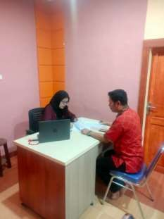
( Foto Saat Wawancara Dengan Guru mata pelajaran Pendidikan Pancasila
danKewarganegaraan )

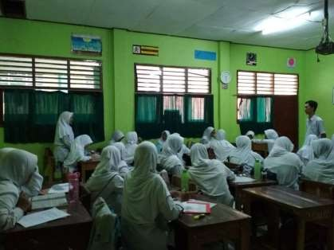
( Proses KBM di Kelas VIII A)

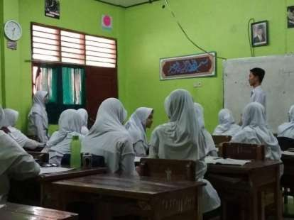
( Kegiatan Tanya Jawab Pada Proses Pembelajaran di Kelas VIII A)

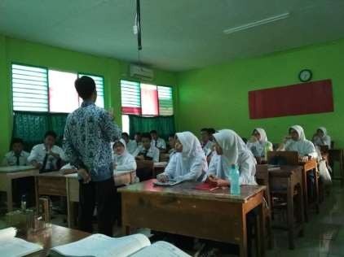
( Kegiatan Proses Pembelajaran di Kelas VIII B)

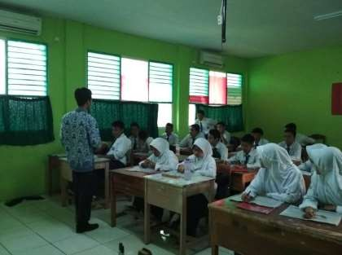
(Proses Tanya Jawab di kelas VIII B dengan Materi Arti Penting KebangkitanNasional dalam Perjuangan Kemerdekaan)

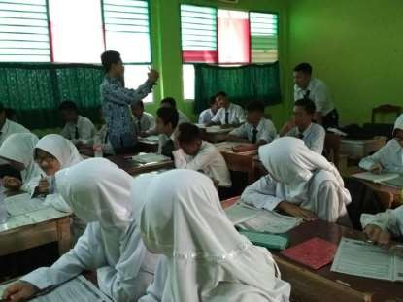
( Proses Tanya Jawab di kelas VIII B dengan Materi Arti Penting KebangkitanNasional dalam Perjuangan Kemerdekaan)

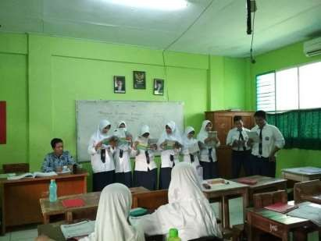
( Presentasi Kelompok )

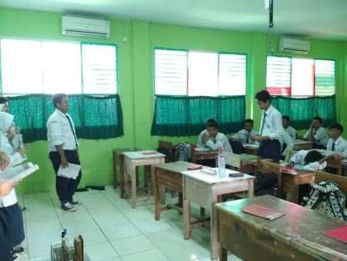
(Proses Tanya Jawab Kelompok)

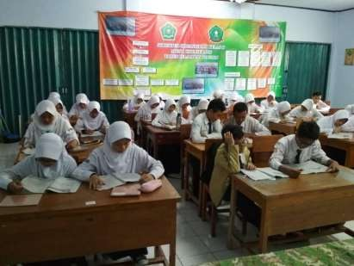
( Kegiatan Proses Pembelajaran di Kelas VIII C dengan Membahas Materi Peran Tokoh Kebangkitan Nasional dalam Perjuangan Kemerdekaan )

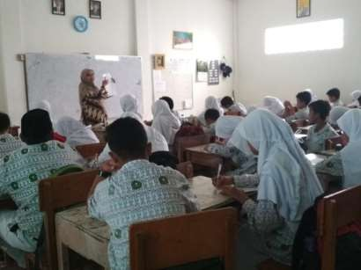
( Proses Guru Memberikan Petunjuk Dalam Mengerjakan Tugas yang diberikan )

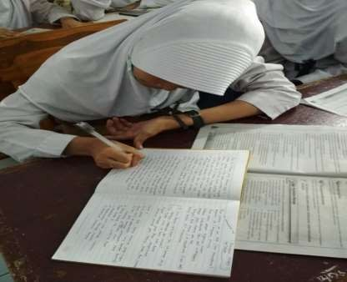
( Proses Mengerjakan Tugas Berdasarkan Hasil Karya Sendiri )

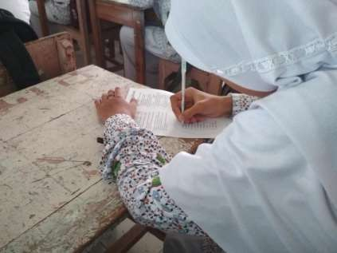
( Proses Menyelesaikan Tugas Sesuai Berdasarkan Petunjuk )

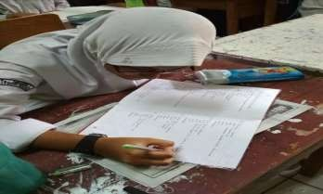
( Proses Mengerjakan Tugas Sesuai Petunjuk )
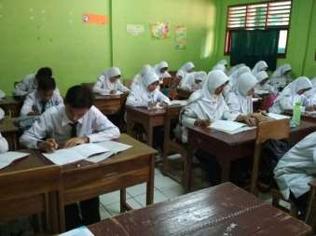
( Proses Mengerjakan Tugas Berdasarkan Hasil Karya Sendiri )
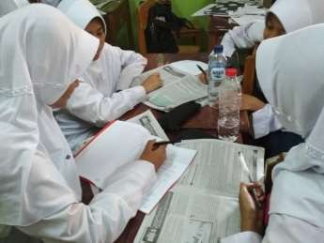
( Mengerjakan Tugas Sesuai Petunjuk)

C.1 Reduksi Data

Reduksi Data Hasil Wawancara

    - Penanaman Karakter Tanggung Jawab Melalui Pembelajaran Pendidikan Kewarganegaraan di MTs Swasta Kecamatan Tanjung Morawa

      - Penanaman Karakter Tanggung Jawab di MTs Swasta Kecamatan Tanjung Morawa

Q  A | Apa yang Bapak ketahui mengenai karakter tanggung jawab?
A1 | Secara umum tanggungjawab adalah bagaimana dapat mengelolah Madrasah  agar supaya dapat melaksanakan kegiatan yang ada di internal maupun eksternal di Madrasah ini dengan sebaik-baiknya
A2 | Karakter tanggung jawab yaitu suatu pendidikan yang menggambarkan tentang bagaimana memunculkan suatu nilai-nilai tertentu dari peserta didik tersebut salah satunya yaitu nilai tanggung jawab. Jadi karakter tanggungjawab yaitu untuk membentuk sikap tanggungjawab pada diri peserta didik yang dapat memberikan dampak positif terhadap perkembangan emosional, spiritualitas,  dan kepribadian seseorang.
A3 | Karakter tanggung jawab merupakan suatu karakter yang harus dimiliki setiap orang yang mampu untuk diaplikasikan di lingkungan masyarakat, sekolah, maupun lingkungan keluarga, khususnya dalam langkah menghadapi sebuah  tantangan globalisasi, dan tantangan perkembangan dewasa ini.

      - Bagaimana Penanaman Karakter Tanggung Jawab di MTs Swasta Kecamatan Tanjung Morawa

Q  A | Bagaimana Penanaman Karakter Tanggung Jawab yang dilakukan Bapak di MTs Swasta Kecamatan Tanjung Morawa?
A1 | Cara yang dilakukan yaitu dengan melalui kegiatan-kegiatan seperti rapat. Madrasah memiliki kegiatan rapat jangka pendek dan jangka panjang, rapat ini meliputi rapat dinas, rapat kerja maupun kegiatan-kegiatan lainnya. Dalam kegiatan rapat tersebut madrasah berusaha untuk menyampaikan kepada seluruh elemen yang ada di Madrasah bagaimana seorang pendidik harus bertanggungjawab di dalam melaksanakan kegiatan proses belajar mengajar  serta bertanggungjawab atas moral peserta didik.
A2 | Menanamkan karakter tanggung jawab yaitu dengan melalui kegiatan pembelajaran baik mulai dari rencana pelaksanaan pembelajaran yaitu dengan memberikan tugas baik tugas terstruktur ataupun tidak terstruktur yang disesuaikan dalam RPP, proses pembelajaran yaitu dengan cara memberikan tugas individu disinilah karakter tanggungjawabnya akan terlihat apakah tugasnya dikerjakan atau tidak dan apakah hasil sendiri atau hasil mencontek temannya, dan evaluasi pembelajaran dengan cara remedial yang dimana remedial memiliki jangka waktu dengan cara ini siswa dapat bertanggung jawab  dalam segi waktu.
A3 | Menanamkan karakter tanggung jawab yaitu dapat dengan melalui kegiatan pembelajaran maupun pembiasaan-pembiasaan yang dilakukan oleh guru-guru di lingkungan Madrasah. Dalam pembelajaran bisa dengan cara menyisipkan di dalam materi yang sedang diajarkannya, sedangkan dalam pembiasaan yaitu guru yang berada di dalam Madrasah tentunya harus mampu menunjukkan prilaku yang baik di lingkungan Madrasah. hal ini karena siswa tentunya akan  melihat dan meniru yang ada di sekelilingnya.

      - Pentingkah Peran Guru dalam Penanaman Karakter Tanggung Jawab

Q  A | Bagaimana Penanaman Karakter Tanggung Jawab yang Bapak lakukan diMTs Swasta Kecamatan Tanjung Morawa?
A1 | Peran guru dalam menanamkan karakter tanggung jawab pada siswa sangatlah penting di dalam lingkungan Madrasah tidak hanya guru akan tetapi semua unsur yang ada di Madrasah ini sangat penting untuk menunjukkan dan  memberikan contoh yang baik sehingga dapat tertanam dalam diri anak tersebut
A2 | Guru berperan penting sekali dalam menanamkan tanggung jawab. Karena salah satu kewajiban guru yaitu untuk bisa menumbuhkan rasa tanggung jawab pada siswa baik tanggung jawab dalam hal menerima pembelajaran, dan  tanggung jawab dalam tugas-tugasnya.
A3 | Guru sangat berperan penting dalam penanaman karakter tanggung jawab pada siswa. Hal ini dapat dilihat bahwa tugas guru bukan hanya mengajar akan tetapi guru yaitu merupakan sebuah alat fasilitator bagi peserta didik untuk menanamkan karakter tanggung jawab pada tuhan, diri sendiri, keluarga, serta  masyarakat.

    - Faktor Pendukung dan Penghambat dalam Penanaman Karakter Tanggung Jawab di MTs Swasta Kecamatan Tanjung Morawa?
Q  A | Apa Saja Faktor Pendukung dan Penghambat Guru dalam Menanamkan Karakter Tanggung Jawab Pada Siswa?
A1 | Dalam menanamkan karakter tanggung jawab pada siswa memanglah tidaklah mudah, karena tentunya dalam menanamkan karakter tanggungjawab ada yang mendukung dan ada yang menghambat. Faktor pendukung yaitu semua elemen yang ada di Madrasah bagaimana untuk supaya anak dapat menanamkan karakter yang baik dan faktor penghambat sangatlah banyak baik dari media sosial maupun dari lingkungan luar karena ini sangat berpengaruh untuk  penanaman karakter anak.

A2 | Berbicara mengenai faktor pendukung dari aspek internalnya ini tentunya harus muncul dari dalam diri sendiri anak tersebut jika sudah bagus dari dirinya sendiri tentunya dari pihak guru hanya tinggal mengawasinya.  kemudian dari aspek eksternal pertama yaitu dari lingkungan keluarga. Keluarga/rumah merupakan pusat pembangunan karakter utama dan pertama. Orang tua tidak bisa menuntut sekolah jika sang anak berkelakuan buruk, jika orang tua tidak pernah memantau dan mengajarkan langsung pendidikan karakter pada anak-anaknya, dimana peran keluarga disini yang paling utama, apakah keluarga mengajarkan bagaimana tanggungjawab dalam segi waktu, memanage waktu dan lainnya. Jika diajarkan dalam lingkungan keluarganya tentunya dalam diri anak tersebut akan tertanam sikap tanggungjawab dalam kehidupan sehari-harinya. apabila lingkungan keluarga ini tidak dibiasakan untuk bertanggungjawab dia tidak akan bisa menerapkan di sekolah, segigih apapun kita untuk menuntut anak itu belajar tanggungjawab akan tetapi jika tidak dibantu dari lingkungan rumah nihil hasilnya karena harus ada kerjasama antara orang tua siswa dengan guru di sekolah.  Faktor pendukung yang kedua yaitu dari lingkungan teman sejawat yang dimana sebenarnya anak tersebut tanggungjawabnya bagus akan tetapi berhubung faktor teman-temannya kurang bagus maka anak tersebut akan ikut- ikutan atau terbawa negatifnya. Ketiga yaitu lingkungan masyarakat, kondisi sosial lingkungan sangat mempengaruhi pembentukan karakter anak, lingkungan masyarakat bagi anak harus memberikan kondisi yang kondusif bagi penanaman karakter baik anak.  Kemudian faktor penghambat dalam penanaman karakter tanggung jawab pada siswa yaitu faktor internal dan eksternal dimana internal disini dari diri sendiri agar tidak terpengaruh dari teman-teman sejawatnya, namanya juga anak smp terkadang malas dan labil, seperti tadinya anak tersebut nurut besoknya tidak nurut, kadang rajin besoknya tidak rajin. Dan bisa dari dewan guru ini sendiri  yang tidak mendukung proses penanaman karakter tanggungjawab
A3 | faktor pendukung dan faktor penghambatnya tetap ada saja salah satunya yaitu  adanya siswa yang masih kurang menyikapi tugas atau masih menganggap mata pelajaran PPKn hanya sekedar mata pelajaran yang dianggap mudah, tidak

penting dibandingkan pembelajaran sains dan lain-lain. Padahal pemerintah pada pembelajaran PPKn ini merupakan salah satu basis pemerintah untuk menanamkan karakter selain dalam mata pelajaran agama, karena terkait
dengan karakter anak didik selain berbasis agama di sekolah.

    - Strategi dan Metode Guru PKn dalam Menanaman Karakter Tanggung JawabMelalui Pembelajaran PKn di MTs Swasta Kecamatan Tanjung Morawa
Q  A | Apa Saja Strategi dan Metode yang Bapak Gunakan dalam Menanamkan Karakter Tanggung Jawab?
A1 | Dalam menanamkan karakter tanggungjawab Madrasah menggunakan metode demontrasi. Metode ini cara untuk menunjukkan kepada anak-anak sebagai contoh dan tauladan kepada anak tersebut, karena nilai tanggungjawab susah untuk diukur dan biasanya seorang anak akan meniru dan menangkap apa yang ada di sekitarnya. Maka dari itu kita sebagai contoh tauladannya harus menunjukkan atau mencontohkan yang baik-baik secara langsung agar siswa dapat meniru yang ada disekitarnya dan dapat dilakukan secara terus menerus dan diterapkan di dalam kehidupan sehari-hari.

A2 | Metode yang saya gunakan salah satunya kita memberikan reward dan punishment, reward disini bukan berupa barang akan tetapi berupa nilai atau sistem penambahan poin dan punishment disini yaitu berupa hukuman yang meliputi pengurangan poin, pengurangan nilai, dan diberikan sanksi sosial seperti menyapu lapangan dan sanksi fisik seperti push up, lari mengelilingi lapangan.  Sedangkan PKN tentunya harus penuh dengan strategi karena PKN adalah salah satu mata pelajaran yang di nilai membosankan, apabila kita tidak mempuyai strategi maka proses pembelajaran kita akan dirasa peserta didik membosankan sehingga membuat siswa malas dalam kegiatan proses  pembelajaran. Salah satu strategi yang digunakan adalah metode lapangan yaitu

berupa games seperti mencari sesuatu terhadap objek (terjun langsung) ke lapangan walaupun memang ada kadarnya berapa persen dikelas dan berapa persen di lapangan. Jadi tidak hanya teorinya saja kecuali materi itu berat kita sampaikan dulu materinya, dan jika teorinya ringan siswa langsung terjun ke
lapangan tidak perlu memberikan materinya
A3 | Strategi yang digunakan yaitu melakukan penugasan mandiri terhadap siswa salah satunya yang paling mudah adalah mengerjakan soal latihan dari tiap BAB, dengan ini apakah siswa sudah dapat mengumpulkan tugas pada tepat waktu, sesuai dengan perintah dan mengerjakan tidak melihat dari punya temannya. Metode yang digunakan dalam pembelajaran PPKn yaitu menggunakan metode permainan (games), diskusi, tanya jawab dan tentunya  ceramah yang masih digunakan sampai saat ini.

Reduksi Data Hasil Wawancara Murid

- Apa yang anda ketahui tentang tanggung jawab?

Q  A4 | Apakah yang anda ketahui tentang tanggung jawab?
A4-a | Sebuah tingkah laku yang kita lakukan harus dapat dipertanggung jawabkan
A4-b | Sebuah tingkah laku yang kita lakukan harus dapat dipertanggung jawabkan
A4-c | Tanggung jawab itu adalah sikap yang harus dimiliki setiap orang
A4-d | Sikap yang harus dilakukan dalam kehidupan sehari-hari
A4-e | Tingkah laku yang membuat kita harus berhati-hati karena setiap  perbuatan harus di pertanggung jawabkan
- Apakah terdapat peranan guru Pendidikan Pancasila dan Kewarganegaraan dalam menanamkan dan mendorong siswa agar memiliki karakter tanggung jawab yang baik?

Q  A4 | Dalam proses pembelajaran, apakah guru menyisipkan karakter tanggung jawab di dalam kelas?
A4-a | Iya, ada karena hampir semua guru menyisipkan nilai tanggung jawab baik bagi diri sendiri, lingkungan masyarakat, alam maupun Tuhan Yang Maha Esa. Tetapi yang lebih sering mengingatkan yaitu guru Pendidikan Pancasila dan Kewarganegaraan agar para siswa MTs Swasta Kecamatan Tanjung Morawa  memiliki karakter tanggung jawab yang baik.
A4-b | Ya, di dalam pembelajaran seperti tugas yang harus diselesaikan sendiri tanpa  mencontek
A4-c | Ya, kadang-kadang
A4-d | Ya, guru Pendidikan Pancasila dan Kewarganegaraan sering mengingatkan agar kita memiliki karakter tanggung jawab yang baik tidak hanya di lingkungan madrasah saja tetapi di lingkungan luar sana juga.
A4-e | Iya

- Kendala Dalam Menanamkan Karakter Tanggung Jawab

Q  A4 | Dalam pembelajaran Pendidikan Kewarganegaraan, apakah anda merasa bosan? Berikan alasannya!
A4-a | Kadang-kadang, karena terlalu banyak bercerita, tetapi tidak hanya bercerita  asik sendiri melainkan dikaitkan dengan kasus yang ada atau yang sedang terjadi
A4-b | Kadang-kadang karena keseringan cerita dan mencatat
A4-c | Tidak karena pada pembelajaran tidak hanya mencatat dan bercerita tetapi ada  sesi diskusinya
A4-d | Terkadang, karena pelajarannya lumayan susah
A4-e | Tidak

- Proses Penanaman Karakter Tanggung Jawab Pada Siswa
  - Penanaman Karakter Tanggung Jawab Pada Penyerahan Tugas Tepat Waktudan Mengerjakan Tugas Berdasarkan Sesuai Petunjuk

Q  A4 | Dalam proses pembelajaran apakah anda menyerahkan tugas pada tepat waktu dan mengerjakan tugas berdasarkan sesuai petunjuk?
A4-a | Ya selalu bu karena jika tidak tepat waktu akan dikenakan pengurangan poin
A4-b | Tidak selalu bu
A4-c | Kadang-kadang bu
A4-d | Iya, karena jika tidak tepat waktu nantinya sayanya dikenakan  pengurangan poin bu
A4-e | Iya, karena saya tidak mau dikurangi poinnya

  - Penanaman Karakter Tanggung Jawab Pada Mengerjakan TugasBerdasarkan Hasil Karya Sendiri
Q  A4 | Dalam proses pembelajaran apakah anda mengerjakan tugas berdasarkan hasil karya sendiri?
A4-a | Iya, walaupun masih banyak yang salah tapi itu usaha saya sendiri. Walaupun  memang nilainya kecil.
A4-b | Kadang-kadang nyontek, kadang-kadang ngerjain sendiri bu
A4-c | Kadang-kadang nyontek bu
A4-d | Iya, walaupun nilainya tidak besar tapi dengan hasil kerja keras sendiri  itu lebih memuaskan dibandingkan mencontek punya teman.
A4-e | Iya, karena ingin tahu kemampuan saya sendiri tanpa melihat punya  orang

LAMPIRAN D

F.1 Riwayat Hidup

RIWAYAT HIDUP


Penulis bernama Fataroli Laia. Lahir di Nias pada tanggal 14 Oktober 1981. Penulis merupakan anak kedua belas dari tiga belas bersaudara dari pasangan Bapak Herimbowo Laia (Alm) dan Ibu Facilehe Laia (Almh). Secara formal penulis menempuh pendidikan sekolah dasar di SD Negeri Ulu Susua II Kecamatan Amandaya Kabupaten Nias Selatan pada tahun 1989 s.d 1995, selanjutnya pada tahun 1995 penulis melanjutkan pendidikan di SMP Karya Bhati Medan Sunggal dan lulus pada tahun 1998. Pada tahun 1998 penulis melanjutkan pendidikan di SMK MARKUS MEDAN mengambil jurusan Akuntansi dan lulus tahun 2001. Selanjutnya pada tahun 2005 penulis melanjutkan pendidikan di Universitas Setia Budi Mandiri Medan, Fakultas Ekonomi .Selanjutnya Pada Tahun 2023 Penulis Melanjutkan Kuliah di Fakultas Keguruan dan Ilmu Pendidikan Universitas Muslim Nusantara Al Washliyah dengan Jurusan dan Program Studi Pendidikan Pancasila dan Kewarganegaraan melalui jalur RPL.
.

